Лабораторна робота №4

Гаджеги Василя

*Варіант 2*

Завдання 1

2. Обчислити площу трикутника, якщо трикутник задано довжинами сторін.

Уводимо змінні (сторони) abc

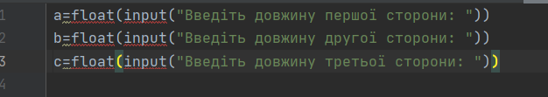

Уводимо умову нерівності довільного трикутника



Якщо введені дані задовольняють умову то:

Знаходимо півпериметр



Користуючись формулою Герона знаходимо площу й виводимо її за допомогою оператора “print”

(S= $\sqrt{p\left(p-a\right)(p-b)(p-c)}$)

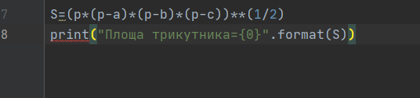

Якщо введені дані не задовольняють умову то:

Виводимо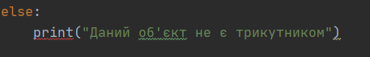

Зробимо кілька перевірок

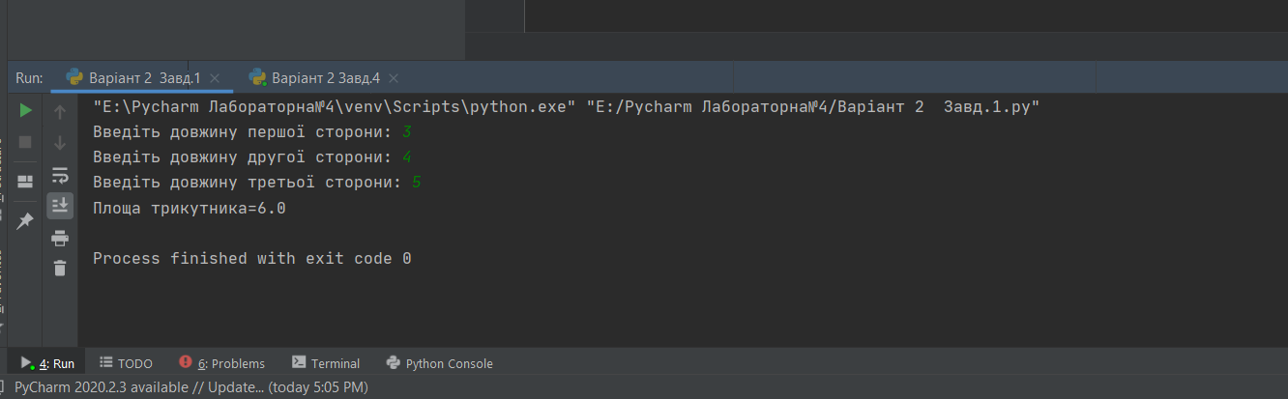

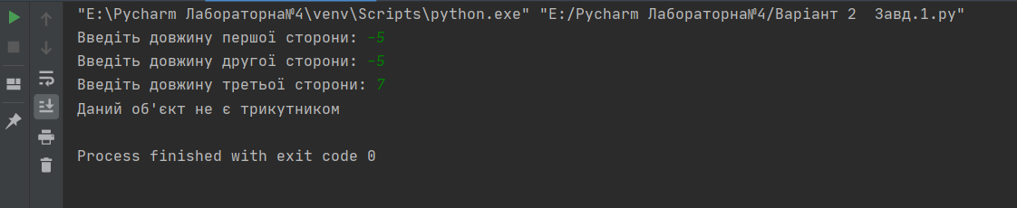

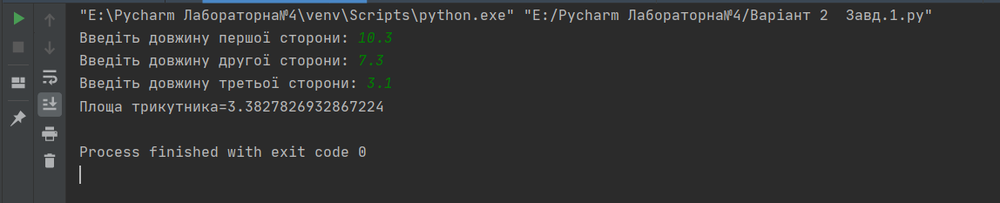

Завдання 2

2. Дано дійсні числа: a,b,c,d. З’ясувати, чи належать ці числа інтервалу [1;2]∩(c;d).

Вводимо змінні a,b,c,d.

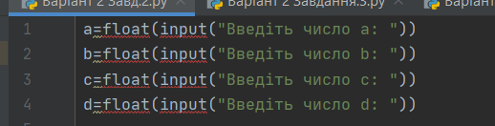

За допомогою оператора “if” з’ясовуємо чи належить кожна змінна окремо проміжку [1;2]∩(c;d). Якщо так то виводимо , що дана точка належить, якщо ні то не належить.

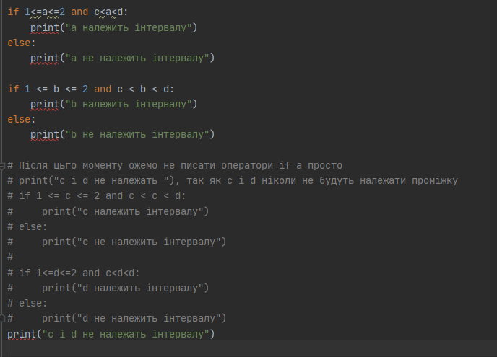

Зробимо кілька перевірок:

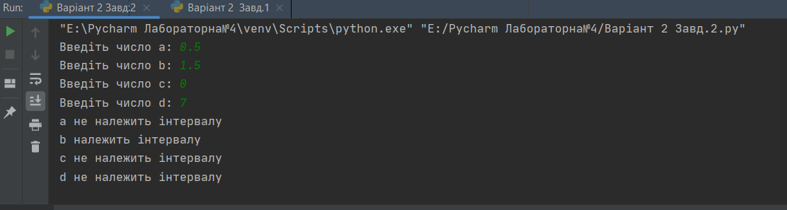

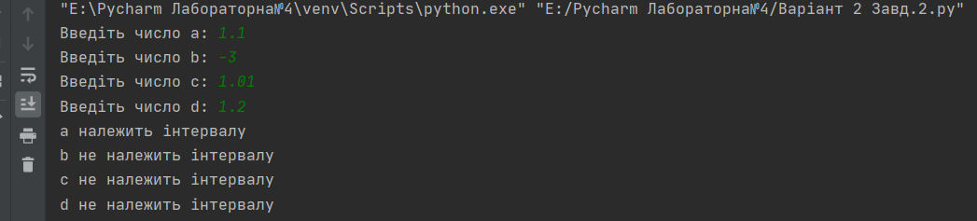

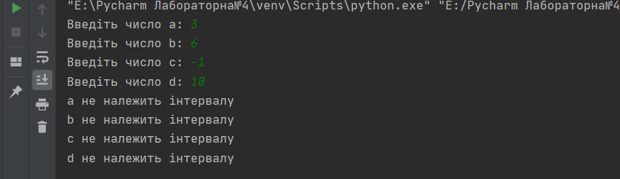

Завдання 3

2. Трикутник задається координатами своїх вершин на площині: A ($x_{1}{;y}_{1}$) B($x_{2}y_{2}$) C($x_{3}y_{3}$).

Визначити, чи є цей трикутник прямокутним.

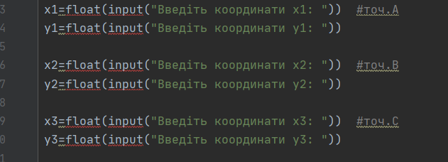Уводимо змінні (координати точок)

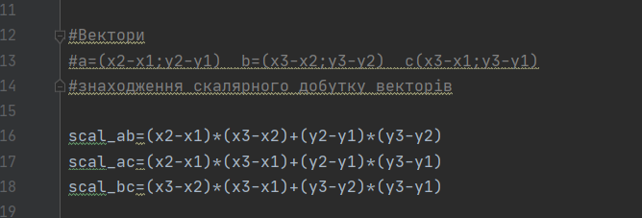Знаходимо скалярний добуток

Підключаємо модуль *math*

Уводимо для точнішого обчислення епсілон і порівнюємо одержаний скалярний добуток до значення яке є близьке нулю.

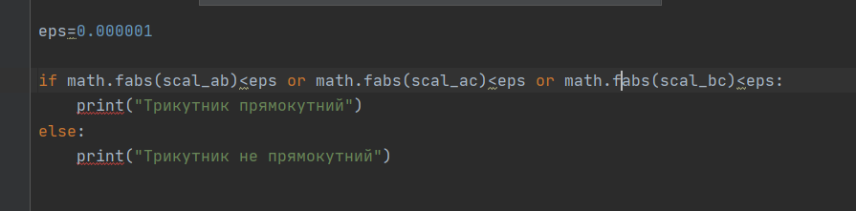Якщо модуль скалярного добудку менший за епсілон то виводимо на екран що трикутник прямокутний, якщо ні то не прямокутний.

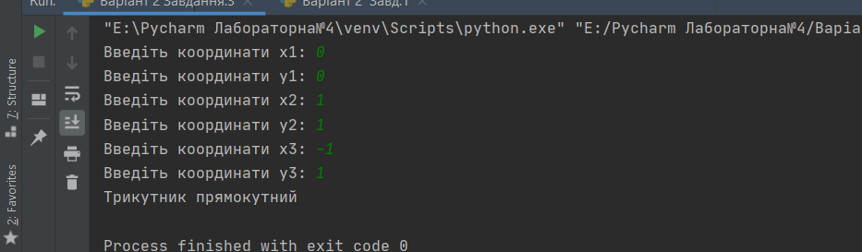Зробимо кілька перевірок:

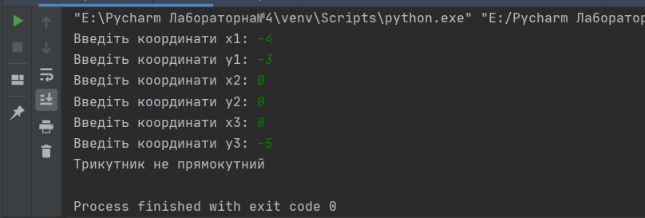

Завдання 4

2. Знайти значення y.

y= $\left\{\begin{aligned}\ln\left|x\right|-n, якщо x<n, \\ \ln\left|x\right|-n, якщо x=n, \\ \cos\left(nx\right), якщо x>n.\end{aligned}\right.$

Уводимо змінні x та n. За одно підключаємо модуль *math*.

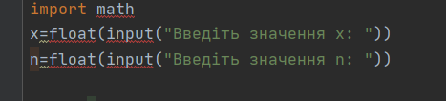

Користуючись оператором “if” робимо умову , якщо x<=n, то виводимо y= $\ln\left|x\right|-n,$ якщо x>n то виводимо

y= $\cos\left(nx\right)$

*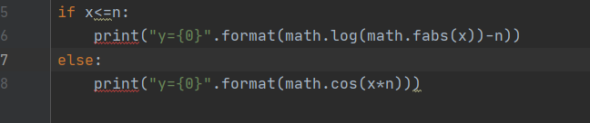*

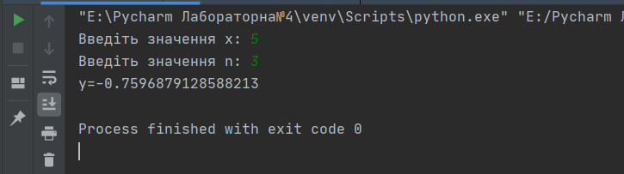Зробимо кілька перевірок:

